***PRÁCTICA DE LABORATORIO  
504-JCSANTANA-ISOP306-InstallUbuntuMultidiscos.DOCX***

# ***Objetivo de la práctica***

El objetivo de la práctica es instalar Ubuntu en múltiples discos.

# ***Inventario de material necesario***

* Una máquina virtual con Ubuntu 22.04 desktop.
* Tres discos con 4GB, 15GB y 3 GB respectivamente.

# ***Ejecución***

El primer paso es crear la máquina virtual, tras esto, accedo a “editar configuración de la máquina virtual > Añadir > Disco duro” y añado tres discos duros de 4GB, 15GB y 3GB respectivamente.

Tras preparar los tres discos, inicio la máquina y procedo a instalar Ubuntu

Realizo una instalación típica hasta el momento en que me solicita el tipo de instalación, que en vez de seleccionar “Borrar disco e instalar Ubuntu” selecciono “Más opciones”.

Creo una tabla de particiones en los discos sda, sdb y sdc

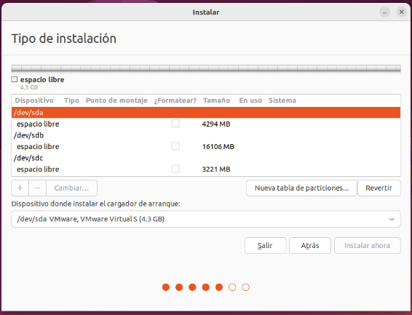

En el sda creo una partición de 100MB para el efi, una de 300MB para el /boot, una de 3640MB para el /var y una de 256MB para el swap

Las particiones del disco sda quedan de la siguiente manera

En el disco sdb creo una única partición que contendrá el /.

Las particiones del disco sdb quedan de la siguiente manera

En el disco sdc creo una única partición de 2GB que contendrá el /home.

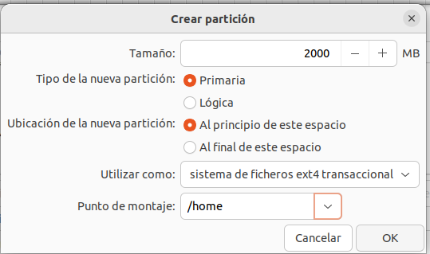

Las particiones del disco sdc quedan de la siguiente manera

Procedo a darle a “Instalar ahora” y “Continuar”

Tras terminar de instalar el SO e iniciar sesión entro en el terminal y uso el comando “lsblk” para ver las particiones de los discos.

Creo un documento llamado “Javier” en mi carpeta personal y pruebo a visualizarlo desde el terminal con el comando “ls”.

A continuación, reinicio la máquina y le doy al botón “esc” para seleccionar que inicie desde el CD para arrancar desde la ISO.

Selecciono “Instalar Ubuntu” y realizo una instalación típica hasta el momento en que me solicita el tipo de instalación, que en vez de seleccionar “Borrar disco e instalar Ubuntu” selecciono “Más opciones”.

Cambio las particiones de lugar según se indica e inicio el sistema.

Entro en el terminal y uso el comando “lsblk” para ver los cambios en las particiones y el comando “ls” para listar el disco.

# ***Consideraciones finales***

### ***¿Qué te ha parecido la práctica?***

Me ha parecido una práctica muy útil para el caso de que se tengan que instalar Ubuntu en distintos discos.

### ***¿Qué has aprendido?***

He aprendido a cómo instalar Ubuntu en múltiples discos

### ***¿Lo mejor y lo peor?***

Lo mejor ha sido aprender a instalar Ubuntu en múltiples discos.

Lo peor ha sido la gran cantidad de complicaciones de espacio que ha causado el Ubuntu 22.04

### ***¿Cómo la mejorarías?***

La mejoraría modificando las cantidades de espacio a las que se necesitan.

### ***¿Se te ocurren otras prácticas similares que ayudaran a mejorar la consecución de los objetivos?***

Se podría realizar una práctica similar con Windows.

### ***¿Qué ha sido lo más difícil y cómo lo has resuelto?***

Lo más difícil ha sido instalar el Ubuntu 22.04 con la cantidad de espacio que la guía decía. Lo he resuelto tras horas de probar distintas maneras de instalarlo aumentando el espacio de algunas particiones.

# ***Guía de laboratorio***

Se puede tomar el apartado de ejecución de esta práctica cómo guía de laboratorio.